Проект«Шире круг»

Аннотация к проекту.
В условиях решения задач, поставленных в национальной образовательной инициативе «Наша новая школа», важнейшими качествами личности становятся инициативность, способность творчески мыслить и находить нестандартные решения, умение выбирать профессиональный путь, готовность обучаться в течение всей жизни. Все эти навыки формируются с детства. Поэтому особо важным является продуманная система воспитания.
Данный проект является одним из направлений системы воспитания в школе.
Всем известно, что экологическая проблема в современном мире одна из самых острых, требующих скорейшего решения проблема. Человечество столько натворило бед, что нужно решать проблему и через изменение в сознании людей. Как в свое время говорил об этом академик Д.С.Лихачев в статье «Экология культуры»: «Если мы не изменим свое отношение к природе, нам не помогут усилия государств, которые тратят миллиарды и миллиарды на то, чтобы не задохнуться, не погибнуть». В данном направлении поможет и воспитание правильного отношения у подрастающего поколения к природе. В национальной инициативе «Наша новая школа» ставится задача, что школа должна воспитать красивых и мыслями, и делами красивых выпускников. А красивая школа не может быть без красивого окружения.
Суть предложенного проекта заключается в том, что чтобы больше стало людей со сформированной экологической культурой. В реализации данной идеи мы уже сделали первые шажки: ведем разъяснительную работу среди своих сверстников, призывая к акциям, среди населения, выступая на родительском собрании, среди малышей в детском саду, организуя игры. Круг постепенно расширяется, становится больше и больше. Это нас радует. А хотелось бы, чтобы было больше людей общественно активных, серьезно задумавшихся о себе, о будущем поколении, об экологической обстановке. Поэтому взялись за этот проект. Нам думается, что результат будет, если даже на одного человека будет больше нас, неравнодушных, общественно активных людей.
Цель проекта – вовлечение школьников, педагогов, студентов и родителей в активную исследовательскую, природоохранную деятельность и сетевое взаимодействие, реализация личностного становления через воспитание в них активной жизненной позиции, привитие любви к родному краю и расширение круга общественно активных школ по формированию экологической культуры подрастающего поколения..
Задачи, поставленные для реализации цели:
приобрести опыт сетевого взаимодействия на разных уровнях;
повысить уровень экологического образования и формирование прикладного экологического мышления школьников и педагогов;
сбор практически значимой природоохранной информации и организация её пропаганды;
приобщить к практической экологической деятельности;
наладить связи с общественными организациями и лесничествами;
вхождение педагогов и учащихся в социокультурное пространство региона; налаживание коммуникативных отношений «школа - общество»
- Создать на базе школы центр, как базовую площадку в рамках реализации проекта
Проект «Шире круг» направлен на объединение усилий школьных экологических организаций и школьных лесничеств Чистопольского района в деле охраны Природы родного края.
Планируемые результаты.
•Дружеские взаимоотношения между школьниками разных школ;
• Повышение уровня экологической культуры у участников проекта;
•Опыт исследовательской и природоохранной деятельности у школьников;
•Исследовательские работы и проекты школьников на экологические олимпиады и конференции;
• Развитие экологического движения школьников в рамках ОАШ;
•Знакомство с природой родного края и экологическими проблемами региона;
•Методические разработки экологических троп;
•Закладка новых традиций в школах.

Работа школы в режиме ОАШ способствует развитию школы как ресурсного центра по формированию экологической культуры.
Новизна проекта заключается в том, что хотим расширить круг ОАШ по проблеме экологии. Проект направлен на создание сетевого взаимодействия ОАШ с опорой на сеть школьных лесничеств
Территория проекта (радиус действия)
· районная (с включением школ Чистопольского района)
.зональная (включение школ Аксубаевского, Новошешминского, Алексеевского районов)
• республиканская
Направления проекта:
-Организация работы школьного лесничества
-Эколого просветительская деятельность
-Научно-исследовательская деятельность
- Практическая деятельность. В практической деятельности ключевое дело - акции.
-Организация работы по формированию здорового образа жизни
В основе проекта различные формы экологического воспитания:
-массовые: работа учащихся по благоустройству и озеленению , массовые природоохранные дела, фестивали, работа на пришкольном участке
-групповые – клубные занятия юных друзей природы, элективные курсы, по охране природы, экскурсии.
- Индивидуальные:
Формы работы по реализации проекта
-наблюдения и экологические экскурсии; создание видеофильмов, презентаций, слайд шоу; познавательное чтение; Уроки доброты; конкурсы и викторины, КВН; продуктивная деятельность, защита плакатов, проектов; выпуск экологический газеты; создание сайта.
Этапыреализациипроекта
№ | Мероприятия | Сроки | Целевая  аудитория | Ответственные | Партнёры | Результат
1 | Создание в ОУ образовательной сети «Шире круг» групп сетевых участников, заключение договоров сотрудничества | Май 2014года | Учащиеся и учителяшкол | Организаторыпроекта | Участникипроекта | Созданиеобразовательнойсети
2 | Круглый стол через контактную сеть со школами района | Май 2015 | Учащиеся и учителяшкол | Организаторыпроекта | Участникипроекта | Созданиесети
3 | Выявление экологических проблем и проведение совместных акций в решении данных проблем | Май – сентябрь 2015 | Школьники  Социум | Организаторыпроекта | Участникипроекта | Акции
4 | Информационное обеспечение | Май - Июнь 2015 года | Педагогическоесообщество | Образовательное учреждение, координирующее данное направление | ОУ образовательнойсети | Сайт, логотип, информационные буклеты в образовательных учреждениях
5 | Распространение успешной модели системы, обеспечивающей качество экологического воспитания | Постоянно | Социум | Руководителипроекта | Участникипроекта | Увеличение доли детей школьного возраста, участвующих в реализации проекта

Приложение №3
Дендросад
В Муслюмкинском парке школьное лесничество разработал проект и разбил дендросад «Денросад». Проект предусматривает как серию акций по посадке деревьев, так и развитие дендрария в качестве центра экологического образования и природоохранных исследований.

Цель проекта: создавая дендропарк, мы преследовали несколько целей. Во-первых, хотелось создать коллекцию древесно-кустарниковых пород, уникальных для нашей местности. Во-вторых, на базе дендропарка можно будет проводить различные виды исследовательских работ по изучению экологических, лесоводственных и декоративных свойств зеленых насаждений.
Задачи:
- разработка плана работы по реализации данного проекта;
- собрать воспоминания старожилов о парке села Муслюмкино;
- исследовать остатки парка;
- помочь учащимся в профориентации;
- дать учащимся почувствовать полезность денросада.
- создание оптимальных условий для выявления задатков, развития интересов и способностей каждого учащегося
- создание позитивного настроя – найти свое предназначение воспитанникам класса, определить возможные сферы деятельности;
- работа с родителями по профессиональной ориентации детей и создания сада, такого нужного всем;
- приобщить учащихся к эстетическим ценностям.

Суть проекта: организовать дендросад на площади 4 га.
Уровень проекта: проект готовился членами школьного лесничества. Задействован и Билярское лесничество, местное самоуправление.

Ожидаемый результат: создать дендросад для дальнейшего воспитания красивых людей – будущих хозяев земли Муслюмкино, чтобы эта красота окружала их вечно и пробуждала в них чувства прекрасного.
Руководитель проекта: Мирсияпова Р.Г. – зам. директора по воспитательной работе Муслюмкинской средней школы, руководитель школьного лесничества.
Участники проекта: В успешной реализации проекта заинтересованы все жители села и, конечно же, школа, в том числе:
- члены школьноголесничества;
- родители;
- дирекция Билярскогол есничества;
- администрация школы;
- местное самоуправление.
По содержанию проект: экологический с элементами эстетики
Время реализации проекта: 5 лет
Обоснование проекта: социальный опрос старшеклассников и жителей села показал, что дендро сад нужен для:
- сохранения традиций;
- сохранения и поддержания здоровья;
- культурного отдыха и детей, и взрослых

План работы

№ п/п | Содержание работы | Сроки | Ответственные
1 | Встреча за круглым столом членов школьного лесничества с целью создания проекта | Январь 2014 | Руководитель проекта
2 | Изучить возможности членов школьного лесничества, педагогов, родителей, местного самоуправления, работников лесного хозяйства в реализации проекта | Январь-март | Руководитель проекта
3 | Изучить историю парка с. Муслюмкино и историю жизни бессменного хозяина парка Шафик бабая. | В течение реализации проекта | Руководитель проекта
4 | Организовать выступления на сессии депутатов местного самоуправления о необходимости создания сада. | февраль | Совет школьного лесничества
 | Объявить конкурс на лучший проект посадки сада. | март | Зам. руководителя лес-ва
 | Выпустить газету по теме проекта. | Январь | Совет школьногол есничества
 | Написать статью в районную газету. | март | Совет школьного лесничества
 | Организовать цикл занятий родительского университета «Прекрасное рядом с нами» | В течение реализации проекта | Педагоги
 | Организовать трудовой десант. | Весна и осень | Совет школьного лесничества

Этапы проекта
Вид деятельности | Кто выполняет | Веха проекта
1. Организационный:  - Сбор информации, разделение на группы  - Разработка проекта дендросада  - Изучение приживаемости древесных и кустарников пород в условиях нашей местности | Руководитель проекта  Учителя  Администрация школы | Представление рабочих  групп
Формирование круга интересов  Составление плана работы групп  Определение «точек самостоятельности» и «точек сотрудничества» | Участники проекта  Дети, педагоги | Предоставление администрации школы и лесничеству статистики и базы данных
2.Основной этап  - Акции: ”Каждый по 60 саженцев”, ”Милосердие” «Сопереживание», «День двора», День улицы, «Чистый родник», «Экологический десант»  - серия классных часов  - Агитбригада по экологии для младших школьников и воспитанников детского сада  - Апробация элективного курса по выбору «Я выбираю профессию лесничего»  -«Тимуровская» работа  - Цикл родительских собраний  -Посадка деревьев и кустарников | Участники проекта в группах по интересам, по необходимости | Общешкольные КТД
3. Заключительный этап  Оформление папок – результатов  Посадка сада | Участники проекта

Результаты
Внешний продукт:
- База данных по различным направлениям
- Реализованные дела
- Проведенные мероприятия
Внутренний продукт:
- Опыт каждого воспитанника
- Построение траектории индивидуального развития
Итог реализации проекта – праздник в день посадки дендро сада.
Проект предусматривает как серию акций по посадке деревьев, так и развитие дендрария в качестве центра экологического образования и природоохранных исследований.

Первые результаты

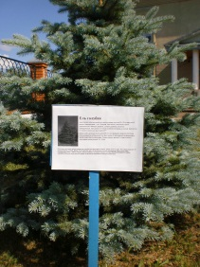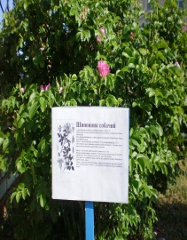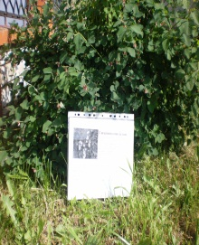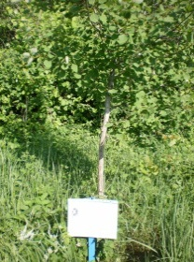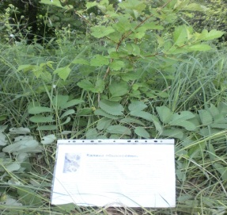
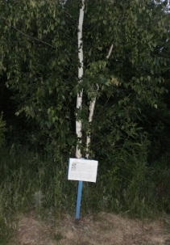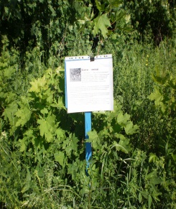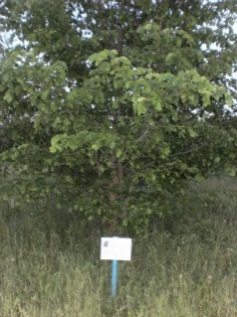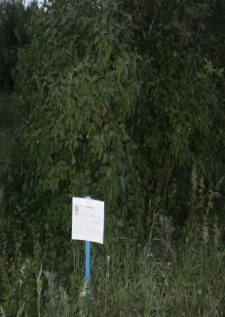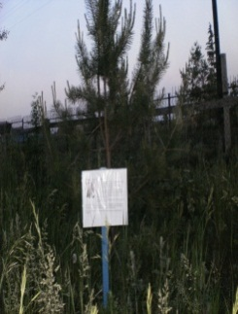

Приложение №4
Школа юного лесовода
1.Введение.
Стремительное изменение природной среды в современную эпоху связано с активным взаимодействием человеческого общества и природы, а если конкретнее сказать, воздействием человека на природу. В результате значительно улучшается жизнь человека, лучше обеспечиваются его конкретные потребности. Однако ширится и число нежелательных изменений в окружающей нас среде. Причины здесь неодназначны. Одна из них - экологическая неграмотность населения. Обязанность граждан беречь природу и охранять ее богатства до сих пор не превратилась в норму поведения каждого человека. Чтобы добиться этого, нужно вести целенаправленную и систематическую воспитательную работу с подрастающим поколением. Когда официально, по инициативе школы, организовали Муслюмкинское школьное лесничество, задача воспитания бережного отношения к природе была поставлена одной из первых. В первые годы деятельности школьного лесничества мы в основном занимались производственной деятельностью. Но проработав сезонными рабочими одну трудовую четверть, решили создать настоящее школьное лесничество, определив цели и задачи объединения. Изучили свои возможности, документы и познакомились с опытом работы других школьных лесничеств.
В нашем регионе таких объединений нет, тогда мы обратились к главному лесничему Билярского лесхоза, зная, что он человек дела. Дело пошло, все становилось интереснее. Но любая деятельность должна быть в развитии, в движении, иначе она тускнеет, и к ней ослабевает интерес. Поэтому приходилось искать все новые формы. Так зародилась идея создания "Школа юного лесовода". С этим предложением обратились в ГКУ «Билярский лесничество». Они дали нам "зеленый свет". Но, чтобы создать Школу, нужна программа. Составили программу, совместную с Билярским лесничеством. Сначала приходилось изучить элементарный материал как по экологии, так по школьному лесничеству. Приходилось искать адреса передового опыта по делу для нас совершенно нового. Так изучили документы других школьных лесничеств, стали принимать самое активное участие в экологических конференциях на уровне района, стали разрабатывать уроки развития речи по русскому и татарскому языках на тему "Мы любим лес", организовывали двух - трехдневные походы в близлежащий лес. Понимая, что, прежде всего, нужны сподвижники идеи, сплотили вокруг себя старшеклассников, организуя для них трудовую четверть, организуя проживание в палатках около озера. Ребята потянулись, но нужны были единомышленники и среди педагогов и родителей. Для них с детьми организовали круглый стол, где рассказали о своей деятельности и о своих планах. Нас поддержали и обещали оказать всяческую помощь.
Так как наша Школа юного лесовода необычная как своей структурой, так своим содержанием, нужно было организовать ее на основе интереса детей, чтобы они потянулись чему - то интересному, заманчивому. Запланировали коллективные творческие дела, экскурсии и походы с целью изучения леса. Нас стало больше.
Перед организацией Школы нужно было помнить, что:
- Школа должна быть организована на основе интереса детей;
- на соответствии содержания школы возрасту учащихся, особенностям их умственного развития;
- Школа юного лесовода не есть дублирование обычной общеобразовательной школы, повтор;
-должны учитывать краеведческий принцип изучения и охраны природы, который при целенаправленной работе помогает школьникам осваивать моральные нормы отношения к природе, включающие уважение к нормам моральных предписаний, нормам запретов (не причинять умышленного вреда живому, не загрязнять природу и т.п.) и к нормам, связанным с позицией непримиримости к любым проявлениям антиобщечеловеческого поведения в окружающей среде: браконьерству, расхищению природных богатств, разрушению среды;
- исследование школьниками реальной жизни в процессе деятельности в Школе экологическое краеведение дает материал для обсуждения жизненных ситуаций в природной среде, особенно поведения людей, где желаемое не соответствует результату;
- в результате должны сформировать основы экологической культуры:
-взрослый, организующий любое дело с учащимися Школы, должен помнить, что помимо обучения, она должна способствовать отдыху учащиеся от напряженной работы в классе. Поэтому очень важно подумать о месте проведения занятий, лучше на воздухе, в близлежащем лесу, на речке, в парке;
- школьное лесничество - это не только экологическое образование и воспитание, но четкая профориентационная направленность деятельности школьных лесничеств;
- Школа должна функционировать системно, сочетая общее и индивидуальное, учитывая цикличность
Школа направлена на реализацию разработанных программ (приложение №1)
Школа ставит перед собой следующие цели и задачи:
- развитие системы формирования экологической культуры подрастающего поколения;
- достижение нового уровня взаимодействия Школы и работников ГКУ «Билярское лесничество» в экологическом воспитании и профессиональном определении выпускников;
- организация свободного времени и досуга учащихся; использование здоровьесберегающих и современных педагогических технологий.
Большое место в деятельности "Школы юного лесовода" отводится практической природоохранной деятельности. Наравне со старшими коллегами охраняем леса от пожаров, вредных насекомых и болезней, собираем лекарственное сырье и семена. Также следим за сохранностью муравейников, оберегаем птичьи гнезда. Одно из направлений школы - организация летнего экологического лагеря труда и отдыха.

Положение о Школе юного лесовода.
1 .Общие положения.
1.Школа- общественное добровольное объединение, в котором осуществляются принципы соуправления педагогов, работников лесного хозяйства, учащихся - членов школьного лесничества и их родителей.
2.Высшим выражением соуправления является форум.
3.Школа осуществляет свою деятельность в период осенних, зимних, весенних и летних каникул.
4.Школой управляет Совет Школы, это и есть Совет школьного лесничества.
5.Школа реализовывается на принципах добровольности, коллективизма, взаимопомощи.
2.Совет Школы.
1.В Совет Школы входят педагоги, работники лесного хозяйства, учащиеся и их родители.
2.Члены Совета избираются на основе равного избирательного права при тайном голосовании. Устанавливаются следующие нормы представительства в Совет Школы:
учащиеся — 4 человека.
педагоги - 2 человека работники лесного хозяйства - 4 человека родители - 2 человека.
3. Совет избирается сроком на 1год.
3. Режим работы Школы
1 .Учебные занятия организовываются в дни ученических каникул продолжительностью 2 часа в день по 50 минут(учебные занятия)
2. Разрешается свободное посещение уроков со стороны учащихся.
3. На переменах предусматривается организовать просмотр учебных фильмов и игр по экологии.
4.На уроки разрешается приходить со своими родственниками, желавшими заниматься экологией, (эта форма работы оказалось наиболее приемлемой в нашей Школе, так как в Школу просились и дети, приехавшие на каникулы к своим бабушкам с городов России)
Формы проведения занятий:
Лекции, семинарские занятия, ролевые игры, практикумы, экскурсии, занятия -диалоги, просмотр телепередач "Табигатьнең теремогжизалары", "Диалоги о животных" с последующим обсуждением.
В конце года в Школе проводится научно -практическая ученическая конференция на тему "Лес и человек", где ребята защищают свои наработки (проекты, опыты) за учебный период.
Структура Школы.
В Школе обучаются учащиеся 7-10 классов. Занятия проводятся, в основном, в каникулярное время.
В Школе занятия проводят педагоги общеобразовательной школы, работники Билярского лесничества, студенты факультета инженерного хозяйства и экологии Казанского государственного аграрного университета - выпускники Муслюмкинской средней общеобразовательной школы (до образования Муслюмкинского школьного лесничества ни один наш выпускник не выбирал профессию лесовода, а их сегодня- 4: двое уже, окончив учебу, работают по своей специальности, один продолжают учиться.Есть среди обучающихся в Школе юного лесовода, желающие в будущем стать лесоводами).
НаправленияШколы:
- Экологическое воспитание на уроке и во внеурочное время;
- экологизацияучебныхдисциплин;
- исследовательская деятельность (проект "Прекрасное создаем сами", приложение № 3);
- практическаядеятельность;
- природоохраннаядеятельность;
- разработка программ и элективных курсов на экологическую тему (приложение №2);
- разработка КТД (коллективных творческих дел) на лесную тематику (приложение № 4);
- участие в конкурсах (в конкурсе "Красивая школа " наш проект "Прекрасное создаем сами" занял 1 место, в 2007 году послали материал на общероссийский конкурс социальных проектов и на республиканский конкурс экологических лагерей, 2 место; проект по созданию дендра сада стал победителем на республиканской научно – практической конференции; проект «Шире круг» стал лауреатом муниципального конкурса «Ученик года»);
- работа с младшими школьниками по экологическому воспитанию
- организация кружков и организация лагеря (в летние каникулы по плану Школы работает экологический лагерь труда и отдыха)
- организация акций: "Каждой пичужке по кормушке", "День птиц" "День Земли" "Озеленим родное село"
- работа пресс центра; в школе работает пресс-центр, готовит аншлаги по умению вести себя в лесу, выступает перед учащимися общеобразовательной школы и родителями лекциями на темы по защите леса. В его задачу входит и подготовка рекомендаций для жителей села по охране леса, по охране редких растений, как в парке, так и в лесу.
- -Организация семинаров и круглых столов для учащихся и педагогов района с приглашением работников Билярского лесничества.
Наши результаты. Целенаправленная работа, проводимая школьным лесничеством, совместно с работниками Билярского лесничества, родителями по привлечению детей к активной и полезной деятельности, по защите и охране природы дает положительные результаты и успехи. Члены школьного лесничества отличаются высоким уровнем трудолюбия, их также отличает высокий уровень воспитанности, дисциплинированности, хозяйское отношение ко всему живому и неживому. О Муслюмкинском школьном лесничестве знают далеко за пределами школы, хорошо отзываются о нашей работе как администрация Билярского лесничества, так и Министерство лесного хозяйства РТ.

